5 сольфеджио от 18.11.
Ссылка на видеоурок: https://www.youtube.com/watch?v=9AqDk5ByxoE
Повторяем доминантовый септаккорд, знакомимся с его обращениями.
1) Постройте D7 с обращениями и разрешениями в тональностях До мажор и Соль мажор (вместе со мной в видеоуроке). Сфотографируйте и пришлите мне.
D7 (доминантовый септаккорд) строится на V ступени. Разрешается в неполное тоническое трезвучие с утроенным основным тоном (T3 на I).
Имеет 3 обращения:
1. D5/6 (доминантовый квинтсекстаккорд) строится на VII ступени. Разрешается в T5/3 с удвоенным основным тоном.
2. D3/4 (доминантовый терцквартаккорд) строится на на II ступени. Разрешается в развёрнутое Т5/3.
3. D2 (доминантовый секундаккорд) строится на IV ступени. Разрешается в Т6 (тонический секстаккорд – на III ступени).

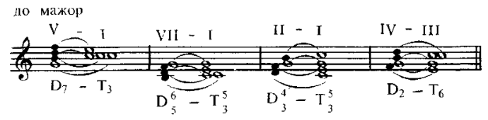
Задание нужно прислать на мою рабочую почту
vcherashnyaya-distant2020@yandex.ru не позднее среды (24.11).
В письме не забудьте указать фамилию и имя.

